בנק ישראל  דוברות והסברה כללית |  | ירושלים, ‏י"ב אב, תשפ"ו  ‏26 יולי, 2026

הודעה לעיתונות:
ניתוח חדש שמתפרסם במסגרת סדרת "ניתוחי מדיניות וסוגיות מחקריות" של חטיבת המחקר:
מדדי אינפלציית ליבה בישראל: הערכת יכולת חיזוי ויציבות בעשור תנודתי

- מדדי אינפלציית ליבה, שאינם מוגדרים בישראל באמצעות מדד רשמי יחיד, נועדו לזהות לחצי אינפלציה רוחביים ומתמשכים ולסנן תנודות מחירים חולפות ברכיבים מסוימים. מדד ליבה טוב צריך להיות פחות תנודתי מהמדד הכללי, שלגביו נקבע יעד האינפלציה, ולשפר את חיזוי האינפלציה הכללית שנה קדימה.
- מבין המדדים שנבחנו, "מדד הליבה החציוני" – המתבסס בכל חודש על שינוי המחיר של הסעיף שבמרכז ההתפלגות המשוקללת של שינויי המחירים של סעיפי המדד – הציג את טעות החיזוי הנמוכה ביותר בחיזוי האינפלציה הכללית שנה קדימה, לצד תנודתיות נמוכה מזו של המדד הכללי. ‬‬‬‬‬‬‬
- לאורך המדגם, תחזית המדד החציוני הייתה קרובה יותר לאינפלציה שהתממשה בהשוואה לממוצע תחזיות החזאים הפרטיים. מול ציפיות שוק ההון וציטוטי חוזים על אינפלציה, טיב החיזוי תלוי בתקופה: המדד החציוני בלט בתקופות של אינפלציה נמוכה ויציבה, בעוד שבתקופות של אינפלציה גבוהה ותנודתית מדדי השוק סיפקו לעיתים תחזיות מדויקות יותר.

מדד המחירים לצרכן הוא המדד שלגביו נקבע יעד יציבות המחירים בישראל. עם זאת, המדד הכללי מושפע לעיתים מתנודות חדות וזמניות במחירים של רכיבים מסוימים, כגון אנרגיה, פירות וירקות או טיסות, וכן משינויים אדמיניסטרטיביים ורגולטוריים. תנודות כאלה עשויות לשקף שינוי במחירים יחסיים או זעזוע זמני, ולא בהכרח שינוי רחב ומתמשך בקצב עליית המחירים המחייב תגובה של המדיניות המוניטרית. מדדי "ליבה" נועדו לסייע בהבחנה בין לחצי אינפלציה מתמשכים לבין תנודות זמניות.
ניתוח חדש שערכו נדב בושביץ ואיתמר כספי מחטיבת המחקר של בנק ישראל בוחן את טיבם של מדדי ליבה שונים בישראל בעשור האחרון (2015–2025), תוך השוואה בין מדדים המבוססים על השמטה קבועה של רכיבים תנודתיים (כגון "המדד ללא אנרגיה ופירות וירקות") לבין מדדים סטטיסטיים. המדדים הסטטיסטיים מסייעים לזהות את מגמת האינפלציה הרחבה, באמצעות התייחסות למיקום הסעיפים בהתפלגות השינויים או תוך השמטה של סעיפים שמחיריהם השתנו בחדות באופן חריג בנקודת זמן מסוימת. אחד המדדים הסטטיסטיים המרכזיים שנבחנו הוא מדד הליבה החציוני, המבוסס בכל חודש על שינוי המחיר בסעיף שנמצא במרכז ההתפלגות המשוקללת של שינויי המחירים של סעיפי המדד. בעוד המדדים המבוססים על השמטה קבועה של רכיבים מקובלים בהשוואה בין-לאומית ופשוטים להסבר, המדדים הסטטיסטיים מורכבים יותר אך מאפשרים מדידה המותאמת לסביבת אינפלציה משתנה.
מדד ליבה טוב נדרש לעמוד בשני מבחנים: להיות פחות תנודתי מהמדד הכללי, משום שתפקידו לסנן רעשים קצרי טווח; ולהכיל מידע על החלק המתמיד באינפלציה, ולכן על האינפלציה העתידית, ולא רק להיות מדד "חלק" יותר מבחינה סטטיסטית. לשם כך החוקרים בדקו בכל חודש עד כמה מדדי הליבה השונים היו קרובים לאינפלציה השנתית שנרשמה בפועל שנה לאחר מכן, כלומר מהו כושר החיזוי שלהם. לצורך ההשוואה נבחנה גם תחזית סמן (benchmark) שלפיה שיעור האינפלציה הנוכחי במדד הכללי הוא האומדן לאינפלציה בעוד שנה (הנחת "מה שהיה הוא מה שיהיה").
מהניתוח עולה כי מדדי הליבה הסטטיסטיים, ובפרט מדד הליבה החציוני, מציגים את טעות החיזוי הנמוכה ביותר מבין מדדי הליבה שנבחנו (איור 1א). על פני כלל המדגם, המדד החציוני הפחית את טעות החיזוי בכ-9% ביחס לתחזית הסמן. מנגד, נמצא כי מדדים המבוססים על השמטת רכיבים אינם משפרים את החיזוי ביחס לתחזית הסמן, ובחלק מהמקרים אף מגדילים את טעות החיזוי. מבחינת תנודתיות, המדד החציוני היה פחות תנודתי מהמדד הכללי (איור 1ב), אם כי לא היה המדד היציב ביותר במדגם כולו. לכן יתרונו המרכזי הוא בשילוב בין יכולת חיזוי טובה לבין תנודתיות מתונה.
ממצאי הבדיקה מראים כי לאורך המדגם טעות החיזוי של המדד החציוני נמוכה בהשוואה לתחזיות החזאים הפרטיים. ביחס לציפיות שוק ההון ולציטוטי חוזים על האינפלציה, התמונה תלויה בתקופה: בתקופות של אינפלציה נמוכה ויציבה יחסית המדד החציוני הציג טעות חיזוי נמוכה יותר, ואילו בתקופות של זעזועים חריגים ואינפלציה תנודתית מדדי השוק הציגו לעיתים טעות חיזוי נמוכה יותר.
לסיכום, הממצאים מצביעים על כך שמדד הליבה החציוני יכול לשמש כלי עבודה משלים בארגז הכלים של הוועדה המוניטרית לשם מעקב אחר מגמות האינפלציה, לצד מדדי ליבה מסורתיים ומקורות חיזוי אחרים.
איור 1: טעות חיזוי ותנודתיות של מדדי ליבה נבחרים, 2015–2025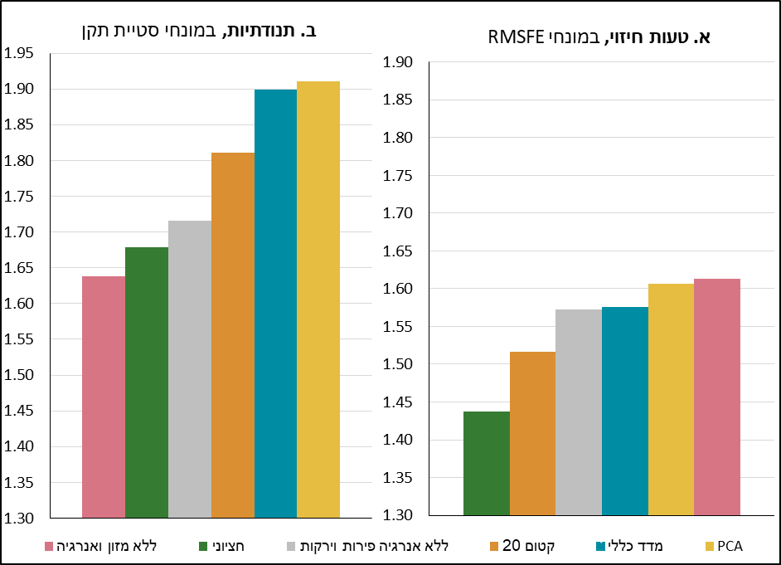
ינואר 2015 עד דצמבר 2025
הערות: טעות החיזוי מחושבת כהפרש בין שיעור השינוי השנתי במדד במועד התחזית לבין שיעור האינפלציה השנתי שהתממש 12 חודשים לאחר מכן. RMSFE הוא השורש הריבועי של ממוצע ריבועי טעויות החיזוי; תנודתיות נמדדת כסטיית התקן של שיעורי השינוי השנתיים. הערכים מנורמלים ביחס לביצועי המדד הכללי.
המקור: עיבודי המחברים לנתוני הלמ"ס ובנק ישראל.

